PKM Pelatihan Pengisian Pengajuan Izin Operasional TPQ Online Dibawah Naungan FKPQ Paiton Se Kecamatan Paiton

Moh.Jasri¹,Muhammad Romdloni², Mohammad AkmalorRiski³, Nurul Hidayatullah⁴, Muhammad Hasan Andika⁵,Yogi AnggaPraditya⁶, Syukron Khafi^{7,} Shancen Ammabiel⁸

Universitas Nurul Jadid^{1,2,3,4,5,6,7,8}, Indonesia

{jasri@unuja.ac.id¹,romdloni10@gmail.com, riskim979@gmail.com, nurulhidayatullah319@gmail.com, hasanandika317@gmail.com,yogiangga0899@gmail.com,syukronkhafi@gmail.com, shancenammabiel9@gmail.com}

Submission: .............. Received: .............. Published: ..............
Keywords:  IJOP Completion Training,  TPQ,  FKPQ | Abstract.This community service activity is motivated by the lack of understanding of the head of the TPQ in TPQ operational licensing and how to apply for it in the Ministry of Religion. The purpose of the implementation of this activity is an understanding of Online Licensing Submission by FKPQ which is applied at the local TPQ. , namely the community service team providing service to the head of the TPQ Paiton sub-district. The results and findings in this service are 1). Providing an Application Module 2) the head of the TPQ can understand about the operation of the Application through the modules provided 3) The training carried out at TPQ Paiton, is an alternative in an effort to make it easier for the local TPQ head to submit and extend the TPQ operational permit.
Katakunci:  PelatianPengisian IJOP, TPQ,  FKPQ | Abstrak.Kegiatan pengabdian masyarakat ini di latar belakangi oleh kurangnya pemahaman kepala TPQ dalam perijinan operasional TPQ dan cara pengajuannya dalam kementrian agama. Tujuan dari pelaksanaan kegiatan ini adalah adanya pemahaman Pengajuan Perijinan Online Oleh FKPQ yang di terapkan di TPQ setempat, Pelatihan perijinan pengoprasian aplikasi berbasis online pengabdian ini dilakukan dengan menggunakan metode Wawancara, yaitu berupa diskusi interaktif, Konsilasi, tim pengabdian sebagai mediator terkait penyelesaian masalah, Pendampingan, yaitu tim pengabdian melakukan pengabdian terhadap kepala di TPQ kecamatanPaiton. Adapun hasil dan temuan dalam pengabdian ini adalah 1). Memberikan Modul Aplikasi 2) kepala TPQ dapat memhami tentang pengoprasian Apliaksi tersebut melalui modul yang di berikan 3) Pelatihan yang di laksanakan di TPQ Paiton, merupakan salah satu alternative dalam usaha mempermudah kepala TPQ setempat untuk Pengajuan dan memperpanjang ijin operasional TPQ tersebut.

Pendahuluan
Izin Operasional Taman Pendidikan Al - Qur’an (TPQ) merupakan legalitas hukum dari suatu pendidikan sebagai salah satu syarat mutlak menjaga kelangsungan pendidikan , baik untuk lembaga formal ataupun non formal . Penyelenggaraan TPQ tercatat dan diakui oleh lembaga-lembaga terkait dengan cara memperoleh izin operasional TPQ . Pada dasarnya izin operasional untuk TPQ kewenangannya berada di Kementerian Agama , dalam hal ini Kantor Kemenag Kabupaten atau Kota berdasarkan ketentuan terbaru yaitu SK Dirjen Pendis No 91 tahun 2020 yang ditetapkan mulai tanggal 7 Januari tahun 2020 mengenai petunjuk pelaksanaan . Izin operasional berbentuk SK Tanda daftar dan piagam tanda daftar yang didalamnya terdapat nomor statistik lembaga yang mengajukan dalam rumpun LPQ yang bisa saja berupa TPQ, TQA, RTQ, Paud Al-Qur’an , dan tergantung jenis lembaga yang mengajukan .
Perbedaan proses belajar mengajar Al - Quran zaman dahulu dan sekarang sangat terlihat baik itu dari segi tempat , kelengkapan , dan perizinan pada wali santri . Dahulu , sesudah maghrib sudah bisa langsung melakukan pembelajaran Al-Qur’an bersama guru ngaji dan teman-teman di Musholla atau Masjid terdekat hanya dengan meminta izin kepada ayah dan ibu masing-masing . Bahkan sampai saat ini proses belajar mengajar Al-Qur’an seperti itu masih ada , akan tetapi dengan maraknya bermunculan TPQ yang biasanya hanya belajar membaca Al-Quran sekarang sudah membentuk wadah belajar yaitu lebih dikenal dengan istilah “TPQ” .
TPQ yang melaksanakan pembelajaran setiap hari belum tentu mengantongi izin operasional , sehingga legalitas hukum sebagai salah satu syarat mutlak menjaga kelangsungan pendidikan itu sangat dibutuhkan . Demi menciptakan proses belajar mengajar yang baik perlu dilihat kondisi warganya , jika warga setempat tidak mempermasalahkan pembangunan TPQ dan mendukungnya dengan sepenuh hati mereka maka kegiatan belajar mengajar di TPQ tersebut akan berjalan sebagaimaan mestinya , bahkan akan terus berlangsung hingga tahun ke tahun lamanya . Hal itu bisa disebabkan karena TPQ termasuk kategori Pendidikan non - formal yang menyebabkan izin operasional biasanya berlarut-larut tidak diselesaikan oleh pengelola TPQ, atau mungkin bahkan sengaja tidak diurusnya. Atau, bisa jadi belum tahu caranya untuk mengurus izin operasional dari TPQ yang dikelolanya.
Oleh sebab itu kami selaku PKM pelatihan pengisian pengajuan izin operasional TPQ online dibawah naungan FKPQ Paiton se kecamatan Paiton kali ini bakal berbagi cara untuk mengurus izin operasional Taman Pendidikan Al-Qur’an (TPQ) secara online, agar setiap guru ngaji atau ustadz yang mengurus TPQ tahu dan memahami bahwa membuat atau memperpanjang ijin operasional TPQ itu sekarang sudah lebih mudah dan cepat.

Metode
Metode yang digunakan dalam pengabdian PKM pelatihan pengajuan izin operasional TPQ online di bawah naungan FKPQ se Kecamatan Paiton ini adalah dengan mengkombinasikan beberapa metode, yaitu yaitu 1) Wawancara, wawancara adalah berupa diskusi interaktif dengan menganalisis masalah yang ada dalam pembuatan izin oprerasional TPQ setempat, 2) Konsilasi, konsilasi yaitu sebagai mediator terkait pelatihan dan pembinaan dalam pembuatan perizinanOperasionalTPQ secara online, 3) Mentorship, yaitu tim pengabdian melakukan pengabdian terhadap pelatihan pengajuan izin operasional dengan menggunakan modul yang sudah di siapkan. Adapun lokasi dari mitra pengabdian ini adalah di TPQ se Kecamatan Paiton Kabupaten Probolinggo.Pengabdian ini membutuhkanwaktu selama 9 bulan (5 Januari – 20 September 2021).
Alur pelaksanaan dalam pengabdian di TPQ terangkum sebagai berikut:
Tahap I: Wawancara
Pada tahapawalini, tim pengabdian melakukan observasi kepadakepala TPQ yang sudah mengajukan pembuatan atau perpanjangan izin operasional terhadap FKPQ. Wawancarainidi bagi menjadidua metode, yaitupendataan danpelatihan terhadap pemilik TPQ. Tujuan dari wawancara ini adalah sebagai tahapan awal pengumpulan data dan analisis masalah yang dihadapi oleh setiap kepala TPQ setempat.

Tahap II: Pembentukan Tim
Seteleh tim pengabdian melakukan wawancara, selanjutnya tim pengabdian melakukan pengelompokan dengan membentuk struktur organisasi untuk mempermudah jalannya pengabdian tersebut.
Tim pengabdian bertujuan sebagai moderator dalam pembibingan pengoprasian aplikasi yang di rekomendasikan oleh FKPQ. Selain itu, pembentukan tim pengabdian juga bermanfaatsebagai penentu jadwal, alur kegiatan, durasi dan evaluasi pengabdian.
Tahap III: Perumusan masalah
Setelah terbentuk tim pengabdian, selanjutnya tim menentukan rumusan masalah dan menentukan masalah pokok yang menjadi akar permasalahan dalam pengoprasionalan aplikasi tersebut.
Tahap IV: Persiapan
Pada tahapan persiapan ini, tim pengabdian bersama dengankepala TPQ melakukan pelaksanaan pengabdian. Tim pengabdian menyiapkan modul yang sudah di siapkan untuk pelatihandalampengoprasianaplikasi, menyiapkan materi pembelajaran dan melakukan kordinasi terkait dengankebutuhan pengabdian.
Tahap V: Pengabdian
Setelah tim pengabdian menentukan permasalahan pokok berupa kurangnya pemahaman dalam pengoprasian aplikasi, selanjutnya tim pengabdian melakukan pendampingan mengenaitatacara yang banar dan sesuai, yang di butuhkan oleh TPQ setempat dalam pengajuan atau perpanjangan di dalam aplikasi.
Tahap VI: Evaluasi
Sebagai tahapan selanjutnya, tim pengabdian mengadakan evaluasi terkaitdengan kegiatan pengabdian bersama Kepala TPQ setempat. Evaluasi ini bermanfaat sebagai perbaikan kegiatan pengabdian, mengetahui kendala dan pendukung, dan sebagai sarana penghimpun pendapat anatara tim pengabdian dan kepala – kepala TPQ.
Tahap VII: Pelaporan Dan Publikasi
Setelah kegiatan pengabdian di TPQ kecamatanpaiton berhasil sukses. Selanjutnya tim pengabdian melakukan publikasi di jurnal pengabdian masyarakat dan ikut dalam forum-forum seminar, workshop yang berkaitan dengan pengoprasian aplikasi resmi dari Kemenag.

Hasil
Tim pengabdian melakukan Pelatihan pengisian pengajuan izin operasional TPQ dengan menggunakan modul yang sudah di siapkan oleh tim pengabdi, dan akan di berikan ke pada setiap TPQ setempat untuk mempermudah dalam memahami pengoprasian sistem yang ada.
Modul sebagai pemahaman awal tentang pengoprasian atau tutorial dalam pengoprasian aplikasi tersebut, Dalam hal ini, tim pengabdian menggunakan tehnik wawancara sebagai penghantar dari modul yang di berikan. Hal ini tim pengabdi melakukan wawancara agar pemahaman yang ada pada modul dapat terserap sepeunuhnya kepada kepala TPQ setempat.
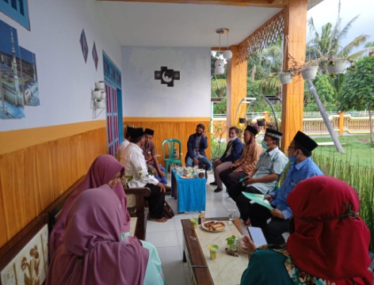

Gambar1. Pendiskusian terkait dengan cara penggunaan aplikasi
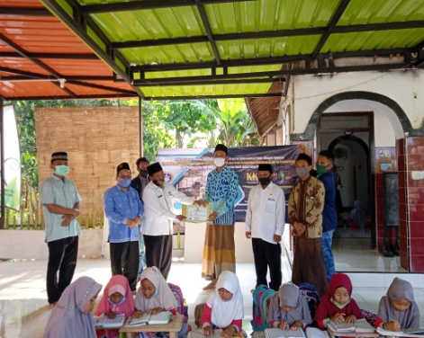

Gambar2. Penyerahan Sertifikat Pelatihan
Rincian materi pendampingan kepada kepala Taman Pendidikan Al – Qur'an TPQ sebagai berikut :
Tabel 1. Rincian Materi
No | Materi | Metode
1. | Pengenalan modul | Tanya jawab
2. | Rumusan masalah | Tanya jawab
 | Penerapan dan pemahaman | Diskusi cerita tentang modul
3. | Prasyarat dalamaplikasi | Tanya jawab
 | Pengumpulan dan pendataan | Diskusi
4. | Penyerahan sertifikat | Terjun langsung

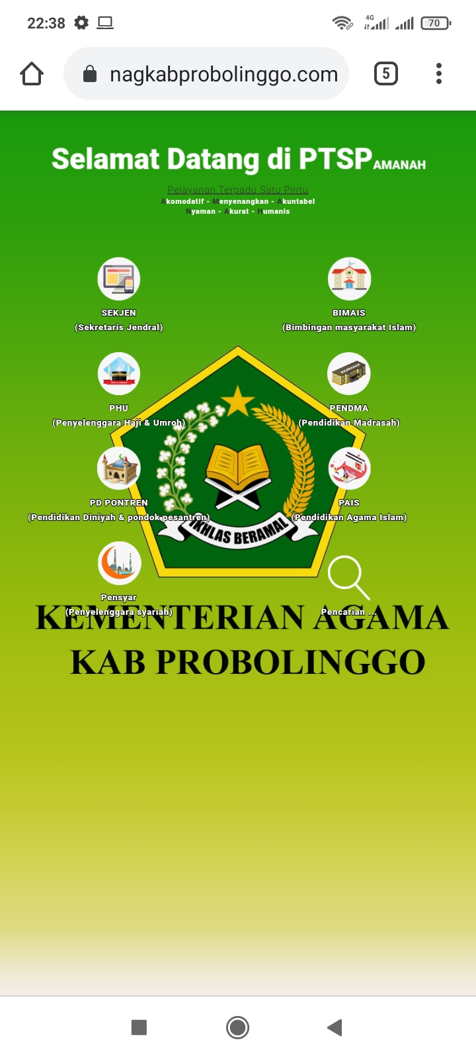
Tim pengabdian melakukan pendampingandan penjelasanmodul di TPQ. Modul merupakan bagian penting dari tiap TPQ. Karena modul bisa digunakan sebagai Pengajuan Piagam dan Perpanjang Izin Operasional di setiap TPQ setempat. Modul yang di gunakan oleh tim pengabdian berbasis offline. Dalam Pengembangan modul ini,TPQ setempat dapat mengetahui hal – hal yang dibutuhkan untuk pengajuan yang diinginkan. Adapun Tampilan pola pengisian data sebagai berikut :
https://ptsp-amanah-kemenagkabprobolinggo.com

Gambar3. Alamat Website Aplikasi dan bentuk aplikasi Kemenag Kabupaten probolinggo

Pembahasan
Dengan minimnya pengetahaun kepala TPQ terhadap pengoperasian aplikasi pengajuan perizinan online, yang dinaungi oleh Forum Komunikasi Pendidikan Al Qur’an (FKPQ), diharapkan kepala TPQ setempat untuk bisa memahami dengan baik pembahasan yang di sampaikan oleh tim pengabdian. Sehinga,dengan adanya pelatihan pengoperasian aplikasi pengajuan perizinan onlineini, dapat memberikan pengetahuan dan pemahaman secara baik tentang tata cara pengoperasian aplikasi,agar TPQ – TPQ setempat dapat berkembang dengan baik,sehingga pembangunan TPQ serta pembelajaranya bisa mengikuti perkembangan zaman yang semkin moderen.
Dari 30 TPQ yang ada selama pengabdian ini, ada 23 TPQ yang masih belum bisa memahami pengoprasian aplikasi tersebut dikarenakan factor usia dan minimnya pengetahuan pengoprasian alat elektronik modern. Sedangkan 7 TPQ yang sudah mengerti dan memahami jalannya aplikasi tersebut,itu dikarenakan sudah di tangani oleh alumi santri yang mengajar di TPQ tersebut, sehingga mereka mudah memahami modul yang di berikan oleh tim pengabdi.

Kesimpulan
PKM pelatihan pengisian pengajuan izin operasional TPQ online dibawah naungan FKPQ Paiton se kecamatan Paiton Dari kegiatan pengabdian masyarakat ini dapat di simpulkan bahwa, 1) Banyak TPQSetempat yang masih belum mempunyai surat izin di karenakan maraknya pemikiran kepala TPQ menganggap bahwa surat izin tersebut tidak penting bagi mereka ,2)perlu adanya pengarahan tentang pentingnya surat perizinan operasional TPQ dan bimbingan dalam pengoprasian aplikasi yang direkomendasikan oleh FKPQ untuk mempermudah dalam pengajuan perizinan TPQ, 3) perlu kerjasama antara tim pengabdi dengan kepala TPQ setempat agar ter-organisir dengan baik sehingga dalam pelatihan tersebut bisa berjalan dengan lancar, dan kepala TPQ setempat dapat mengoprasikan Aplikasi tersebut dengan semaksimal mungkin.

Referensi
Retnasari L, Suyitno&Hidayan Y. (2019). Penguatan Peran Taman Pendidikan Alquran (TPQ) Sebagai Pendidikan Karakter Religius. Jurnal Solma, 08(01), 32-38.
F Kh & Mukhlis. (2017). Pendidikan Karakter Untuk Anak Usia Dini Menurut Q.S. LUKMAN : 13 – 19. Jurnal Anak Usia Dini Dan Pendidikan Anak Usia Dini, 3.
Faizah, dkk dalam Zuhdi.Faizah, dkk dalam Z. (2010). Pengembangan model pendidikan karakter terintegrasi dalam pembelajaran bidang studi di Sekolah Dasar. E-Jurnal Cakrawala Pendidikan Universitas Negeri Yogyakarta.
Fujiawati. (2016). Pemahaman Konsep Kurikulum Dan Pembelajaran Dengan Peta Konsep Bagi Mahasiswa Pendidikan Seni,. Jurnal Pendidikan Dan Kajian Seni, 1
Kurniawaty A. 2012. „Sistem Informasi Perijinan Online Dinas Perindustrian dan Perdagangan Kota Surabaya‟. Skirpsi Jurusan Teknik Informatika Politeknik Elektronika Negeri Surabaya, Institut Teknologi Sepuluh Nopember.
Kusumawati. 2015. „Perancangan Sistem Informasi Permohonan Surat Izin Usaha Perdagangan pada Dinas Kominfo Pusat Pemerintah Kota Tangerang‟. Skripsi Jurusan Sistem Informasi Sekolah Tinggi Manajemen dan Ilmu Komputer, STIMIK RAHARJA.
https://pontren.com/2020/06/24/contoh-proposal-pengajuan-izin-operasional-tpq/
https://www.scribd.com/document/406400340/Ad-Art-Po-Gbpk-Fkpq-Fix-2

